網頁製作紀錄:

8/22 (四)

今天懶洋洋的，做起來也懶懶的，先從簡單的下手。

1. 首頁做完之後需要有已登入的介面與註冊介面，都先建個檔案再說。

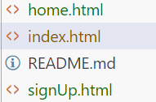(home為個人資料檢視，signUp為註冊)

2. 上了背景圖，和之前一樣無法單獨調背景圖片的透明度，所以選擇先在PS把圖片的透明度調好，再套進去。背景直接選擇填滿，用cover。

參考網址：<https://www.astralweb.com.tw/full-screen-backround-image/>

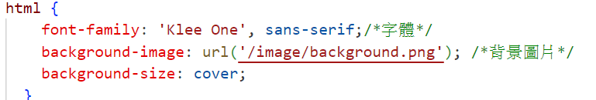

3. 原本想說CSS用同一個，但每個頁面的版面配置與大小想要不一樣，就另開了一個，先來稿簡單一點的註冊頁面。基本內容都差不多，就是少了一個按鈕，多了幾個要蒐集的資料欄位。也有更改一些class名稱這類的，不知道算不算是養成好的寫程式習慣。

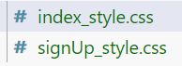

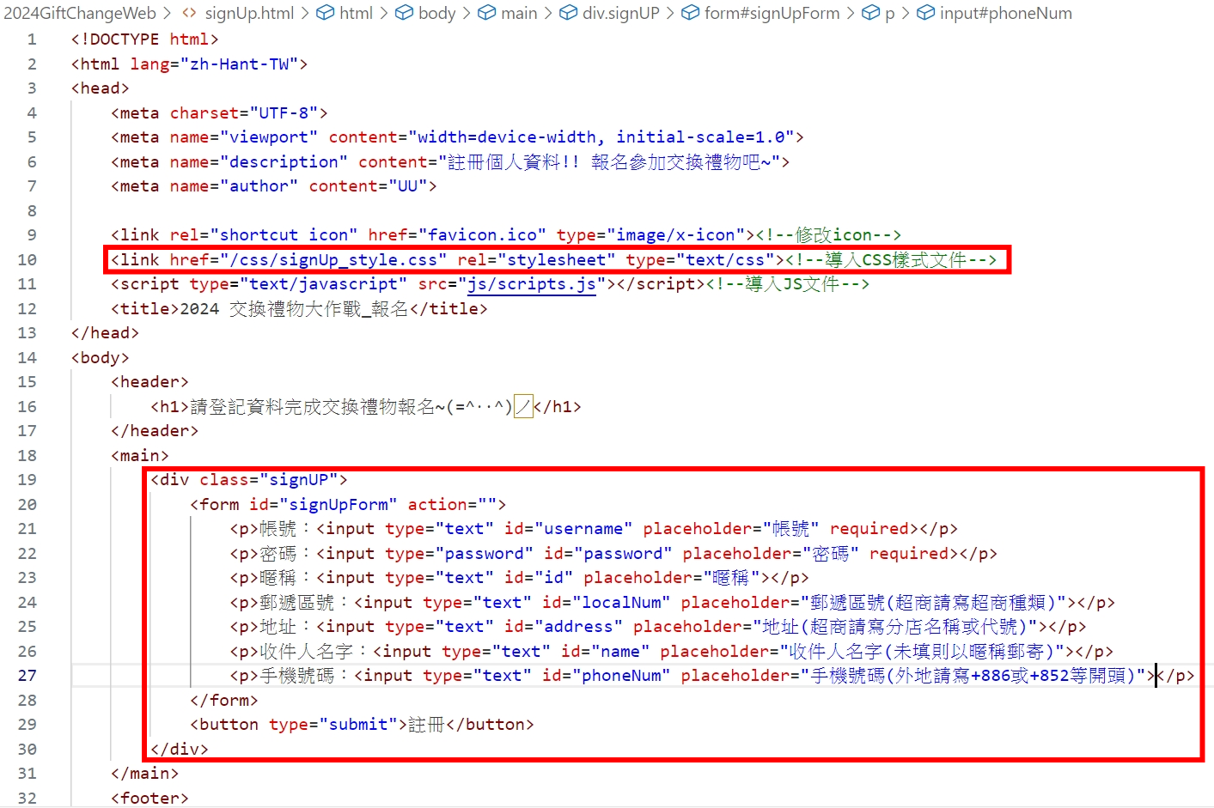

3. CSS基本和首頁一樣，只是h1的字體稍微調整了，div的class名稱也有改動，所以重新改正。並且設定了範圍的大小，讓填寫資料的欄位成靠左對齊，註冊按鈕偏右下角的位置(試了超久)，每個輸入框因為想要尾巴對齊，所以靠又對齊，另外設定了輸入框的長度。光這邊就折騰了我半小時以上了，果然美編真的超難。而且還是用CSS。(X

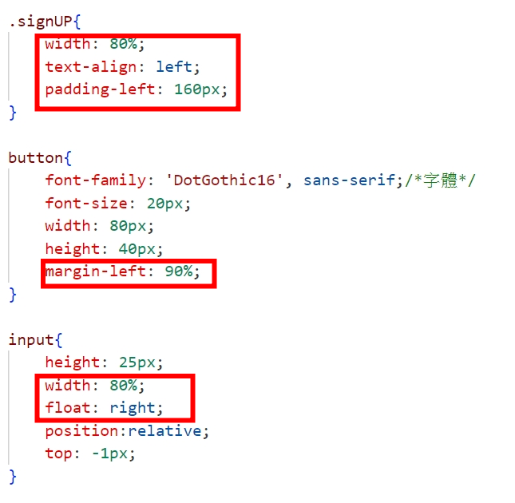

4. 費盡千辛萬苦刻好的頁面當然要用上，所以就開始研究怎麼在按鈕上運用JS跳轉到新的頁面。嘗試了好多方法，找了好多資料，最後才在JS檔案中寫上了一行程式碼，並在HTML裡加上去這個功能。

參考網址：<https://blog.csdn.net/m0_63669388/article/details/133965427>

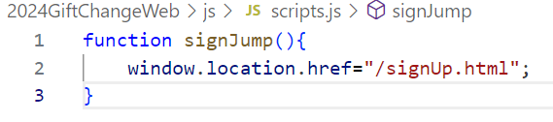



5. 用同樣的方法把登入頁面跳轉的程式碼也加上(之後要改，要check帳號密碼)，雖然還空蕩蕩，但是先加上再說。查了一下submit和button的區別，最後用在不同的地方。submit會傳送表單的資料，並且可以透過enter鍵觸發。

參考網址：<https://blog.csdn.net/budaoweng0609/article/details/79211127>

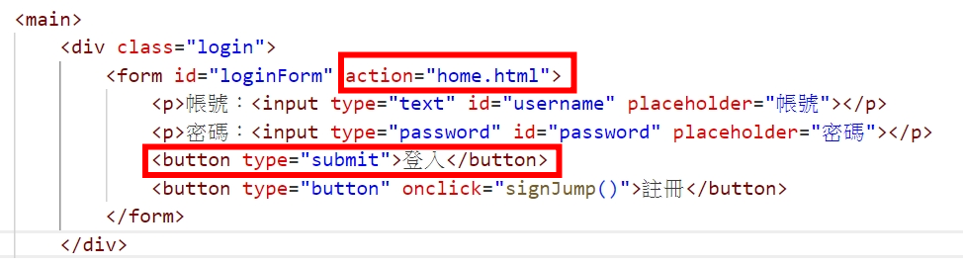

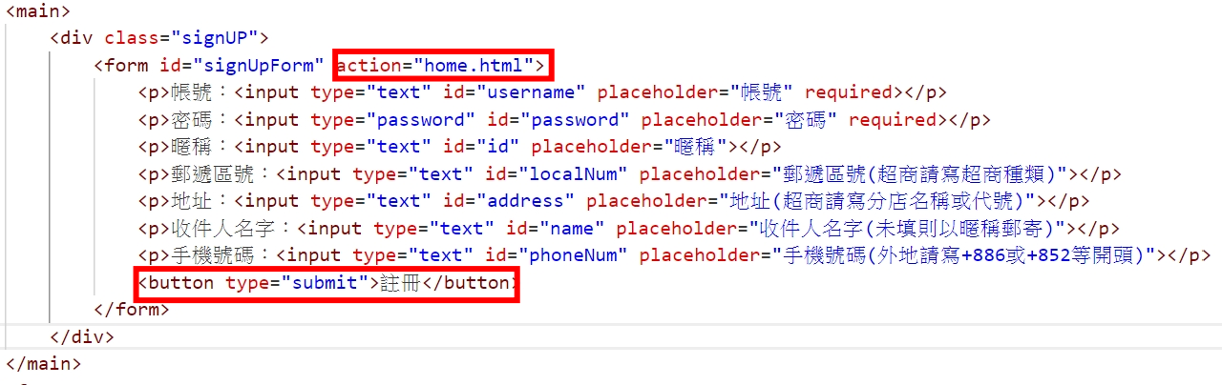

6. 開始刻個人資料頁面，因為需要有左右兩個區塊，一區塊放個人資料(可修改)，一區塊放要郵寄的人的資料(抽獎後顯示)，所以查了一下怎麼切割兩個區塊。

參考網址：<https://blog.csdn.net/weixin_35749545/article/details/129576619>

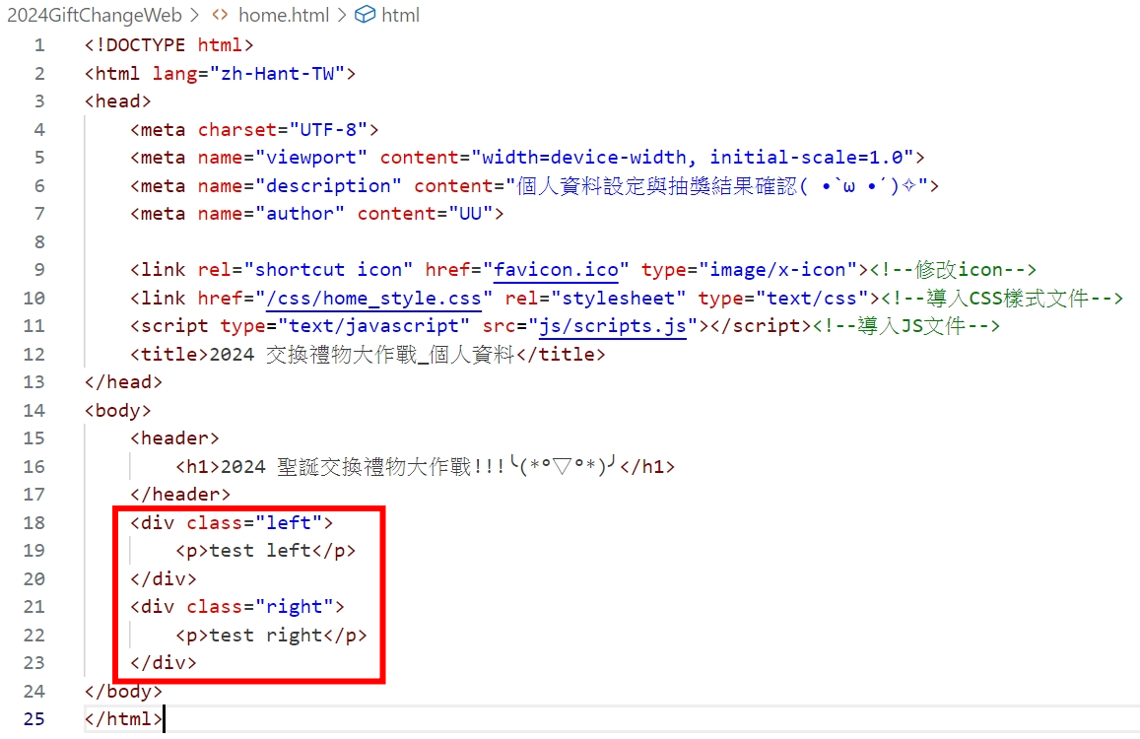

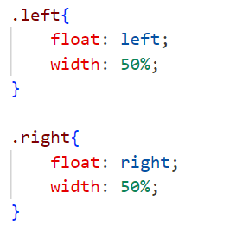

7. 設定完兩個區塊之後要加上抽獎的按鈕，發生了沒辦法放到底部的問題。查了許多方法，原本的方法成功放底部置中了，也順便把按鈕變成圓形，但產生了div重疊(left區按鈕不能按)的現象，又去查了清除重疊(clear: both清除浮動)的方法)，成功將不同的區域分開放置，然後再位移置中。

參考網址：<https://dotblogs.com.tw/am940625/2014/02/07/142840>

<https://www.delftstack.com/zh-tw/howto/css/circle-button-css/>

<https://www.webdesigns.com.tw/css-clear.asp>

<https://blog.csdn.net/qq_33859479/article/details/86257687>

